BAPHAHT 7

Ответом на задания 1—20 должно быть целое число или конечная десятичная дробь. Ответ следует записать в бланк ответов № 1 справа от номера выполнRемого задания, начиная с первой клеточки. Каждую цифру, знак минус и запятую пишите в отдельной клеточке в соответст- вии с приведёнными в бланке образцами. Единицы измерений писать не нужно.

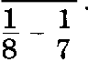
Найдите значение выражения 1

Ответ:

Найдите значение выражения (5 - 10 5) - (1,8- 10 4). Ответ:

В городе N живет 100 000 жителей. Среди них — 30% детей
подростков. Среди взрослых 70% работают. Сколько взрослых не 1
работает?
Ответ:

Чтобы перевести значение температуры по шкале Цельсия в шка- 1
лу Фаренгейта, пользуются формулой = 1,8 С + 32, где С
градусы Цельсия, N — градусы Фаренгейта. Какая температура шкале Цельсия соответствует 50’ по шкале Фаренгейта?
Ответ:

Найдите значение выражения

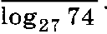
log 74

Ответ:

6. Таксист за месяц проехал 2300 км. Цена бензина 37 рублей за литр. Средний расход бензина на 100 км составляет 9 литров. Сколько рублей потратил таксист на бензин за этот месяц?
Ответ:

Решите уравнение 2т — 3 = 13 .
Ответ:

45

Q Ј 8. План местности разбит на клетки. Каждая клетка обозначает Ј квадрат 10 м х 10 м. Найдите площадь участка, изображенного на
плане. Ответ дайте в квадратных метрах. .
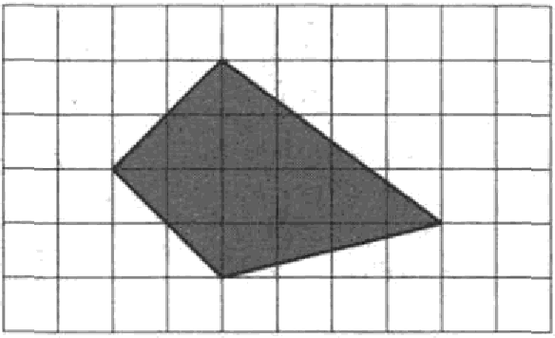
Ответ:

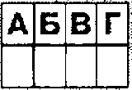 Ј 9. Остановите соответствие между величинами и их возможными
А в в г
ветствующий элемент из второго столбца.

1 ВЕЛИЧИНЫ
ВОЗМОЖНЫЕ ЗНАЧЕНИЯ

I А) длина вкватора 8емли 1) 50 м Н) длина бассейна 2) 140 мм
) В) длина ручки 3) 40 075 000 м
i Р) толщина листа бумаги 4) 0,12 мм
Ј В таблице под каждой буквой, соответствующей величине, укажи- I те номер её возможного значения.
Ответ:
10. Вероятность того, что новый телевизор прослужит больше 5 лет, равна 0,92. Вероятность того, что ов прослужит больте 10 лет,
равна 0,39. Найдите вероятность того, что он проелунtит больюе
5 лет, но не больте 10.
Ответ:

11. На диаграмме показано распределевие добычи золота в 5 странах мира (в тысячах тонн) за 2012 год. Каное место занимала Австра-
лии среди sтих стран?

Ответ:

250
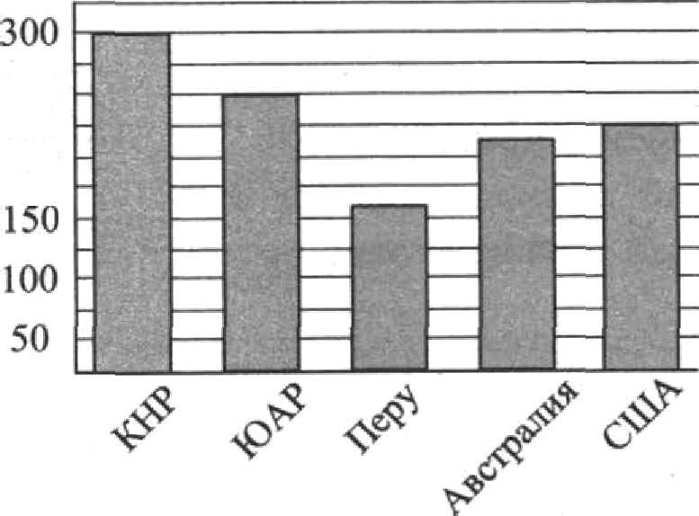
200

46

12. Поставщик природного газа хочет заключить договор на транзит 2 млн. мЗ своего газа через один из трех газопроводов: Централь-
ный, Южный или Восточный. Длина Центрального газопровода равна 450 км, длина Южного газопровода равна 400 км, а длина Восточного газопровода равна 380 км. Транспортировка 1000 мЗ га- за на 100 км по Центральному газопроводу стоит 375 рублей, по Южному гаоопроводу — 420 рублей, по Восточному газопроводу 450 рублей. Сколько миллионов рублей придется заплатить па са- мый выюдный транзит?
Ответ:
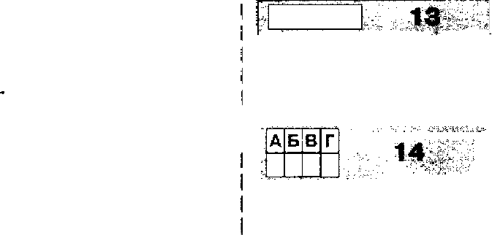
IS. Во сколько раз уменьшится площадь поверхности правильвой треугольной пирамиды, если все её ребра уменьшить в 6 раз?
Ответ:

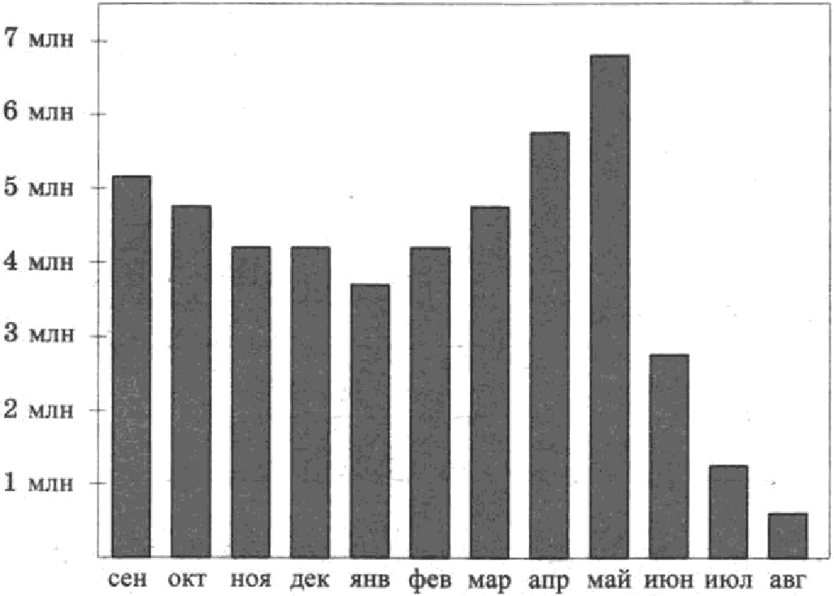
- На диаграмме показано количество запроеов аббревиатуры ЕРЭ, І сделанных на поисковом сайте Google.ru во все месяцы е сеятября 2015 по август 2016 года. По горизонтали указываются месяцы и год, по вертикали — количество завросов за данный месяц.
А Б В Г
2015 KOJ
Пользуюсь диаграммой, установите связь между промежутками времени и характером изменения количества запросов.

ПЕРИОДЫ ВРЕМЕНИ
А) Осень Б) 8има В) Весна Р) Лето
ХАРАКТЕР ИЗМЕНЕНИЯ КОЛИЧЕСТВА 8АПРОСОВ
  - Іtоличество запросов плавно росло
  - Резкий спад количества запросов
  - Количество запросов практически не мевялось
  - Количество завросов плавно сни-
3tt8JlOCb

Запитттите в ответ цифры, раслоло›+жив их в лорядтсе, соответст-
вующем буквам.

Ответ:

4T

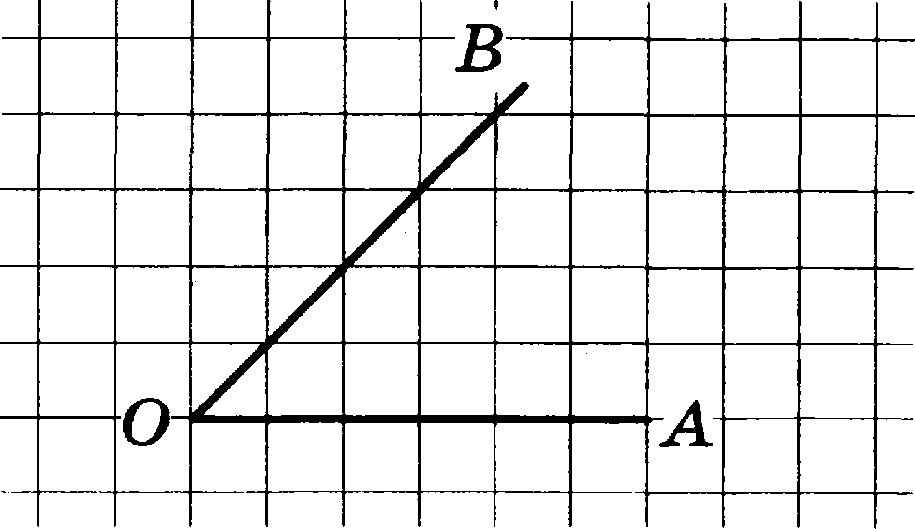
Найдите синус угла ЛОВ. В ответе укажите значение синуса, ум- ноженное на 1732 .
Ответ:
Объем цилиндра равен к . Найдите высоту цилиндра, если диа- метр его основания равен 1.

Ответ:

Каждому из четырёх неравенств в левом столбце соответствует од- но из решений в правом столбце. Остановите соответствие между неравенствами и их решениями.

HEPABEHCTBA
А) (т — 3)' < 0
Б) 21 — 2z > о, s
В) lOф1 Ж < —1

РЕШЕНИЯ 1) < 1
2) < 3
3) 1 < < 3
4) т > 3

1 18.
Ответ:

ВНДЦ£tТЬ ПЯТЬ ВЫП СКНИКОВ ОДНОГО ИП ОДИННН,ДЦВТЬІХ KЛ£tCCOB ШКО-
А

лы №4 города N едавали профильный уровеяъ ЕГЭ по математике.
ЫМЫЙ НИПКИЙ НЛЛ, ПОЛ £ІННЬІЙ ЈЗОВНО ДВ МЯ ИП ПТИХ ВЫП СКНИ-
ков — 18, а самый высокий 82. Пopor равев 27 баллам. Выбери- те утверждения, которые следуют из отой информации.
- Среди этих выпускников есть хотя бы один, получивтий
82 балла па ЕГЭ по математике.

- Среди этих выпускников есть ровно двое, не набравтие пopo- говый балл.
Среди этих выпускников есть хотя бы два человека с равными баллами за ЕГЭ по математике.
4) Баллы за ЕГЭ по математике любого из этих выпускников не выте 82.
В ответе укажите номера выбранных утверждений 6en пробелов,
вапятых и других дополнителъных символов.

Ответ:
48

- Сумма цифр трехзначного натурального числа Х делится на 9. Сумма цифр числа (Х + 9) также делится на 9. Найдите наимень-
mee возможное число Х.
Ответ:

- На поверхности глобуеа маркером ороведены SO параллелей и I
24 меридиава. На сколько частей проведенные ливии разделили
поверхность глобуса? (меридиан — это дуга окружности, соеди- вяющая Северный и Южный полюсы, а параллель — ото граница I сеяения глобуса плоскостью, параллельвой плоскости экватора).
Ответ:

49

